Vamos a crear un modelo de bases de datos objeto-relacional para la gestión de ventas de una empresa. Queremos almacenar información sobre clientes, productos, ventas y líneas de venta.
Además el modelo debe permitir:
- Almacenar varios teléfonos para cada cliente como un objeto de la base de datos.
- Almacenar los datos de una dirección de cliente como un objeto de la base de datos.
- Almacenar varias líneas de venta para cada venta.

PASOS A SEGUIR:
- Abre una conexión en Oracle SQL Developer

- Crea los siguientes tipos:
- Tipo Ttelefono (tipo de matriz) será un varray de cadenas de 15 caracteres.
​create type Ttelefono as varray(3) of varchar2(15);
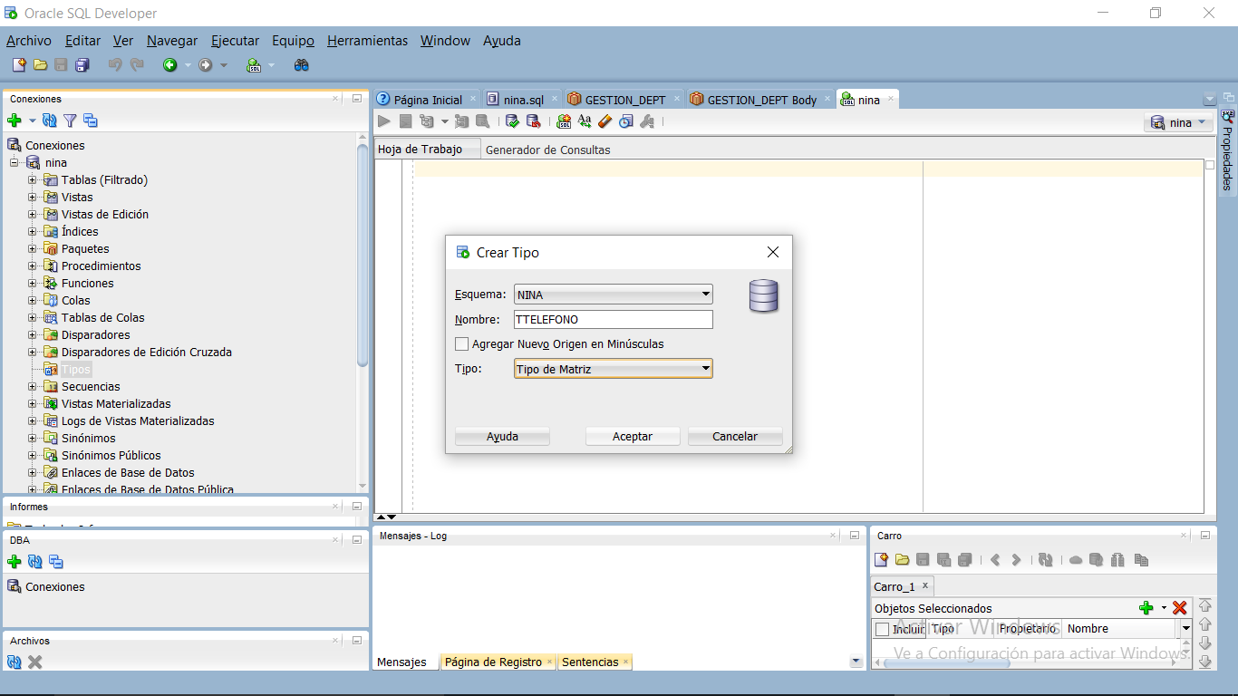
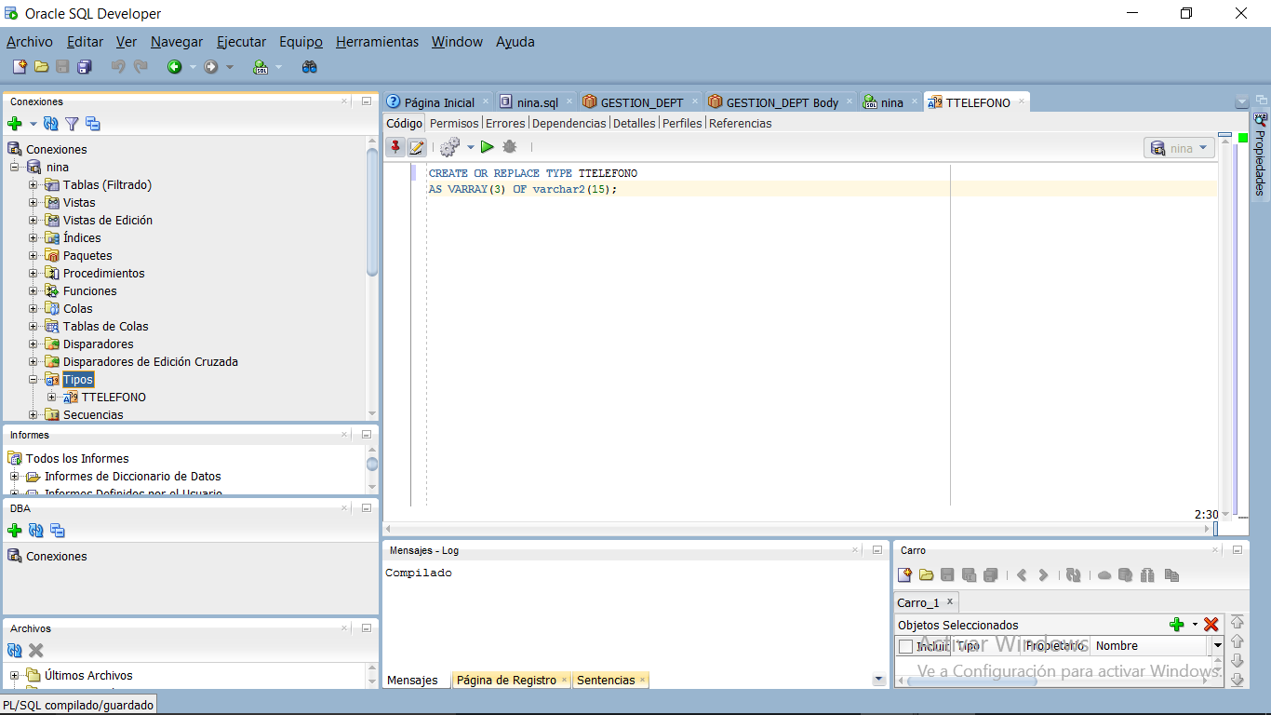

- Tipo Tdireccion será un tipo de objeto con los atributos: calle cadenas de 50 caracteres, población cadenas de 50 caracteres, codPostal numérico de 5 caracteres, provincia cadenas de 40 caracteres.
create type Tdireccion as object (
calle varchar2(50),
poblacion varchar2(50),
codPostal number(5),
provincia varchar2(40));
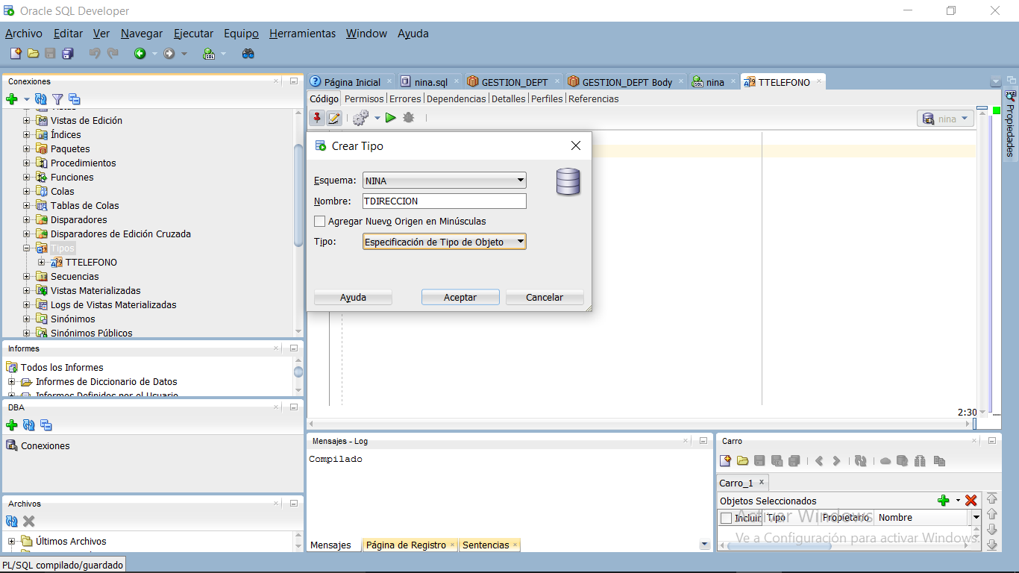

- Tipo Tcliente será un objeto con los atributos: idCliente number, nombre cadenas de 50 caracteres, direc objeto de tipo Tdireccion, NIF cadena de 9 caracteres, tel objeto (varray) de tipo Ttelefono.
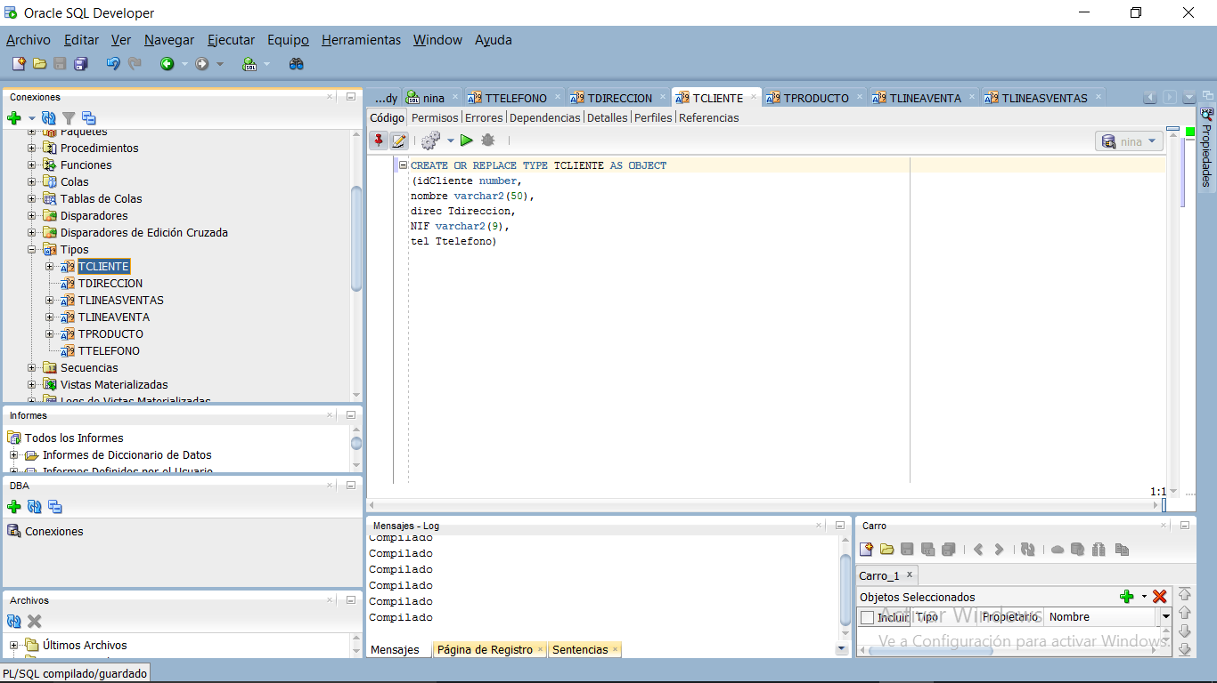

- Tipo Tproducto será un objeto con los atributos: idProducto number, descripcion cadenas de 50 caracteres, precio numérico y existencias numérico.

- Tipo TLineaVenta será un objeto con los atributos: numLinea number, idProducto referencia a Tproducto y cantidad numérico.

create type TlineaVenta as object (
numLinea number,
idProducto ref Tproducto,
cantidad number );

- Tipo TlineasVentas será una tabla de objetos TlineaVenta.

create type TlineasVentas as table of TlineaVenta;
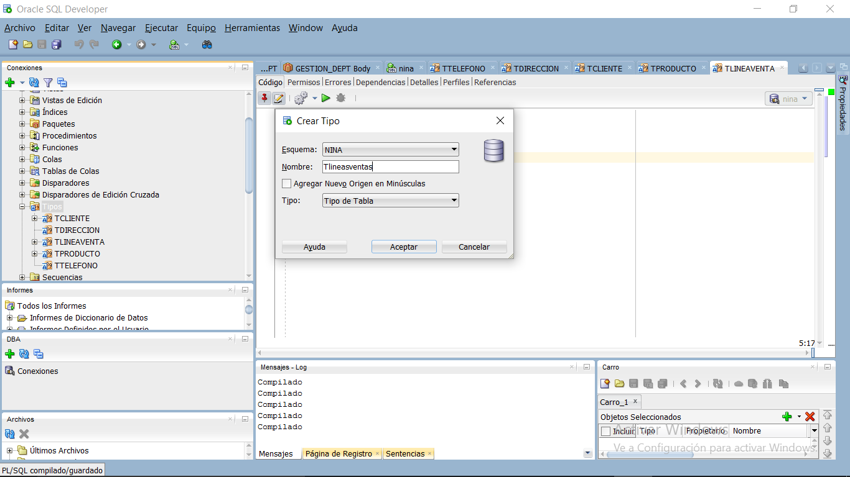

- Tipo Tventas será un objeto con los atributos: idVenta number, idCliente referencia a Tcliente, fechaVenta de tipo date y líneas objeto de tipo TlineasVentas. Y el método (function) CalculaTotalVentas que calcula el total de la venta de las líneas de ventas que forman parte de una venta. (count retorna el número de líneas de una tabla o de un array).
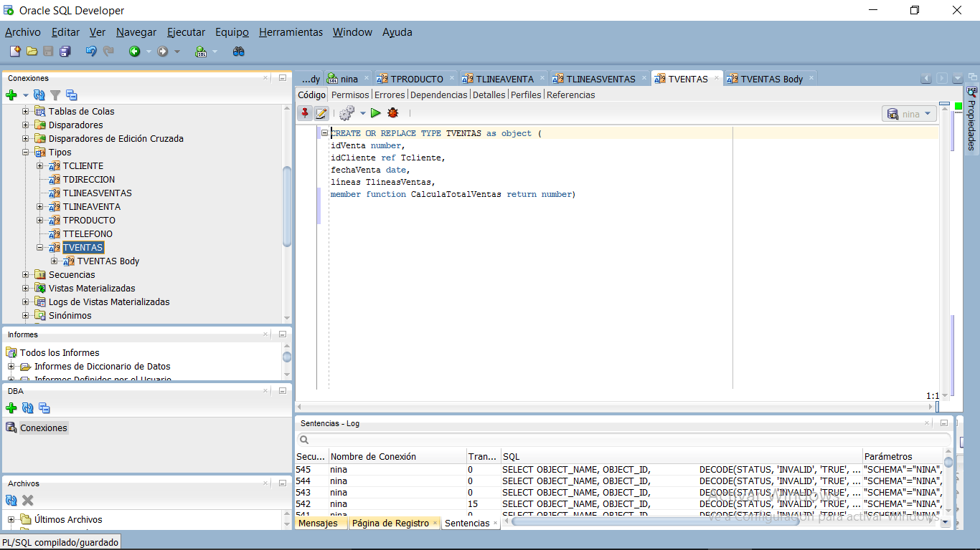
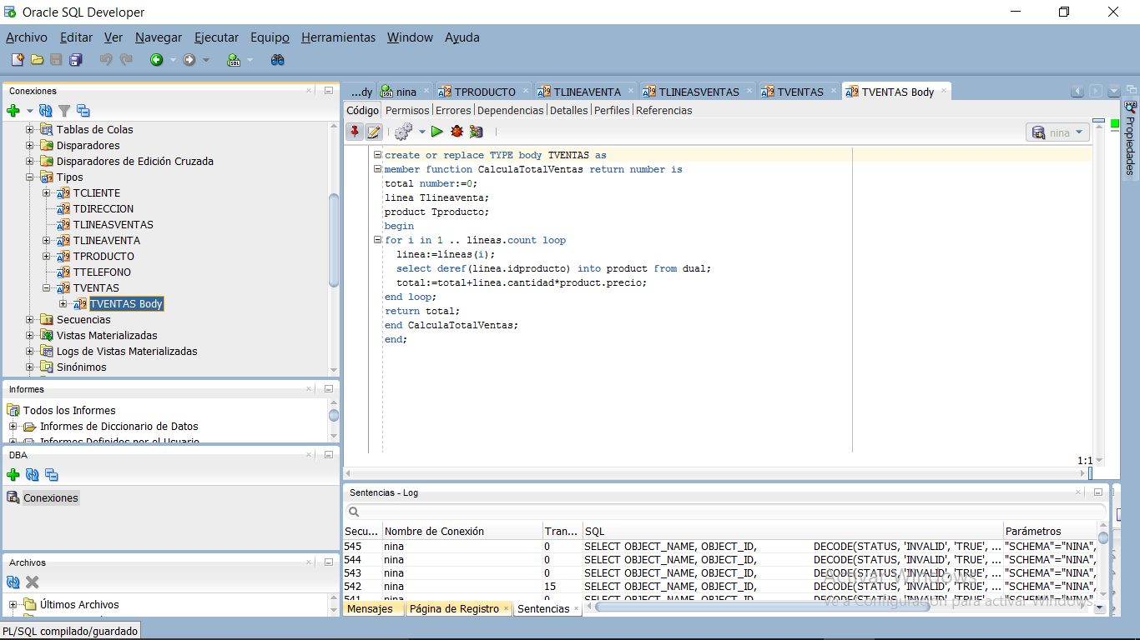

- Crea las siguientes tablas para almacenar los objetos de la aplicación:
- TablaClientes será una tabla de tipo Tcliente con las restricciones de clave primaria para el atributo idCliente y de unicidad para el nif.
- TablaProductos será una tabla de tipo Tproducto con la restricción de clave primaria para el atributo idProducto.
- TablaVentas será una tabla de tipo Tventas con las restricción de clave primaria para el atributo idVentas. En la tabla TablaVentas se define una tabla anidada para el atributo líneas de tipo Tventas para contener las líneas de venta.

La siguiente pantalla muestra el contenido del script para crear las tablas 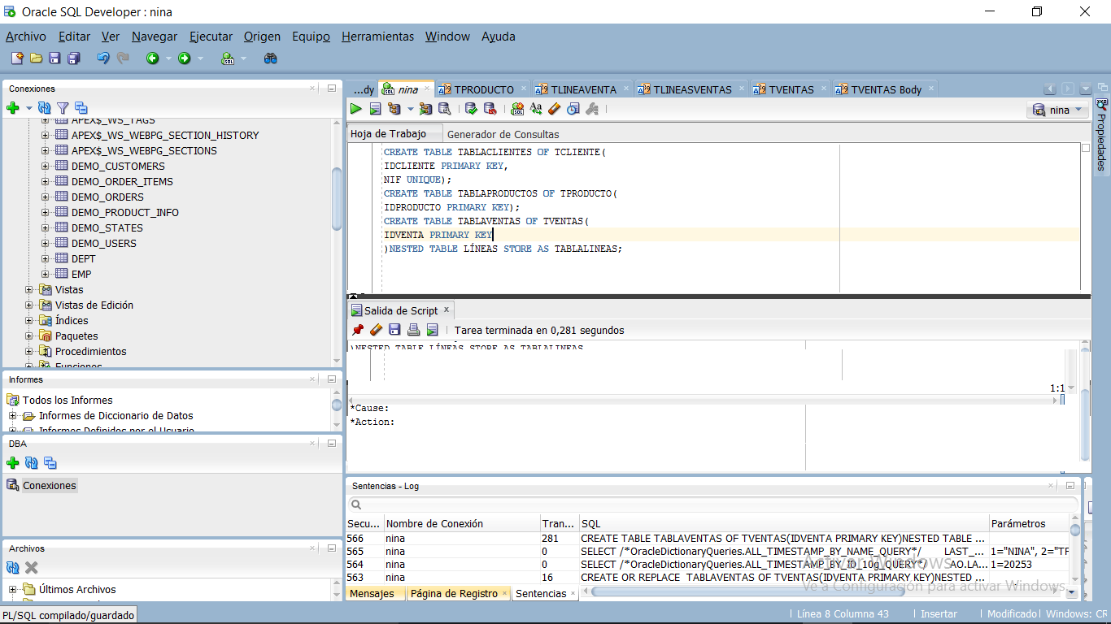

- Inserta 2 clientes y 5 productos en las tablas correspondientes.

insert into tablaClientes values (1,'Luis García',Tdireccion('C/ Dalias,22', 'Sevilla','44330','Sevilla'),'34343434L',
Ttelefonos('950234577','68799003'));

insert into tablaProductos values (1,'Bicicleta city',120,5);

- Inserta en TablaVentas la venta con idVenta=1 e idCliente=1

INSERT INTO TABLAVENTAS
SELECT 1, REF(C), SYSDATE, TLINEASVENTAS()
FROM TABLACLIENTES C
WHERE C.IDCLIENTE=1;

- Inserta 2 líneas de venta para la venta idVenta=1.
INSERT INTO TABLE
(SELECT V.LINEAS FROM TABLAVENTAS V WHERE V.IDVENTA=1)
(SELECT 1, REF(P), 3
FROM TABLAPRODUCTOS P
WHERE P.IDPRODUCTO=1);

INSERT INTO TABLE
(SELECT V.LINEAS FROM TABLAVENTAS V WHERE V.IDVENTA=1)
(SELECT 2, REF(P), 1
FROM TABLAPRODUCTOS P
WHERE P.IDPRODUCTO=2);

- Inserta en TablaVentas la venta con idVenta=2 e idCliente=2 e inserta 3 lineas de venta para la venta idVenta=2.

- Prueba y realiza consultas sobre los datos de las tablas anteriores:

  - Selecciona el nombre, la calle y la población del cliente con idcliente 1.
SELECT C.NOMBRE, C.DIREC.CALLE, C.DIREC.POBLACION
FROM TABLACLIENTES C
WHERE C.IDCLIENTE=1;
  - Selecciona la calle, población, codpostal de todos los clientes de la provincia de Madrid.
SELECT C.DIREC.CALLE, C.DIREC.POBLACION, C.DIREC.CODPOSTAL
FROM TABLACLIENTES C WHERE C.DIREC.POBLACION = 'Sevilla'
  - Selecciona el nombre y los teléfonos de cada cliente.
SELECT C.NOMBRE, C2.COLUMN_VALUE
FROM TABLACLIENTES C, TABLE(C.TEL) C2
SELECT C.NOMBRE, C.TEL
FROM TABLACLIENTES C
  - Selecciona todos los datos del cliente con idcliente=2
SELECT * FROM TABLACLIENTES
WHERE IDCLIENTE = 2
  - Selecciona idventa y nombre de cliente de todas las ventas.
SELECT IDVENTA, DEREF(V.IDCLIENTE).NOMBRE
FROM TABLAVENTAS V;
  - Selecciona la descripción y el precio de todos los productos.
SELECT DESCRIPCION, PRECIO
FROM TABLAPRODUCTOS
  - Selecciona la descripción y el precio de todos los productos vendidos para la venta con IDVENTA 1.
SELECT DEREF(IDPRODUCTO).DESCRIPCION, DEREF(IDPRODUCTO).PRECIO
FROM THE(SELECT V.LINEAS FROM TABLAVENTAS V WHERE V.IDVENTA=1)
  - Selecciona el valor total de la venta para la venta con IDVENTA 2.
SELECT V.CALCULATOTALVENTAS() FROM TABLAVENTAS V WHERE V.IDVENTA=2;
  - Selecciona número de línea, la descripción del producto, la cantidad pedida y el precio de todos los productos vendidos para la venta con idventa 1.
SELECT NUMLINEA, DEREF(IDPRODUCTO).DESCRIPCION, CANTIDAD, DEREF(IDPRODUCTO).PRECIO
FROM THE (SELECT V.LINEAS FROM TABLAVENTAS V WHERE V.IDVENTA = 1)

- Crea un procedimiento VerVentas que visualice los datos de una venta cuyo idVenta sea un parámetro de entrada al procedimiento.
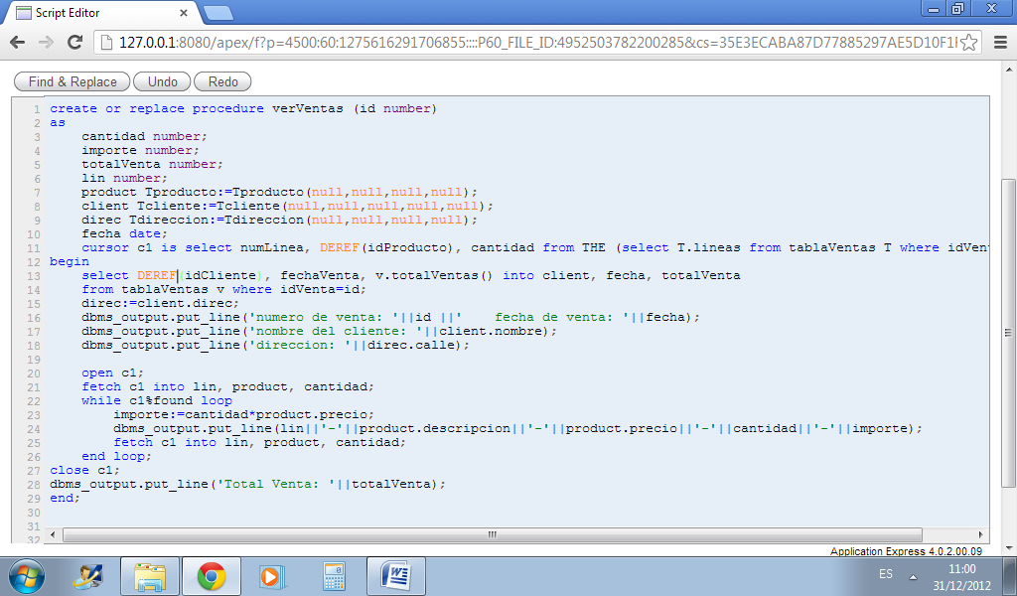

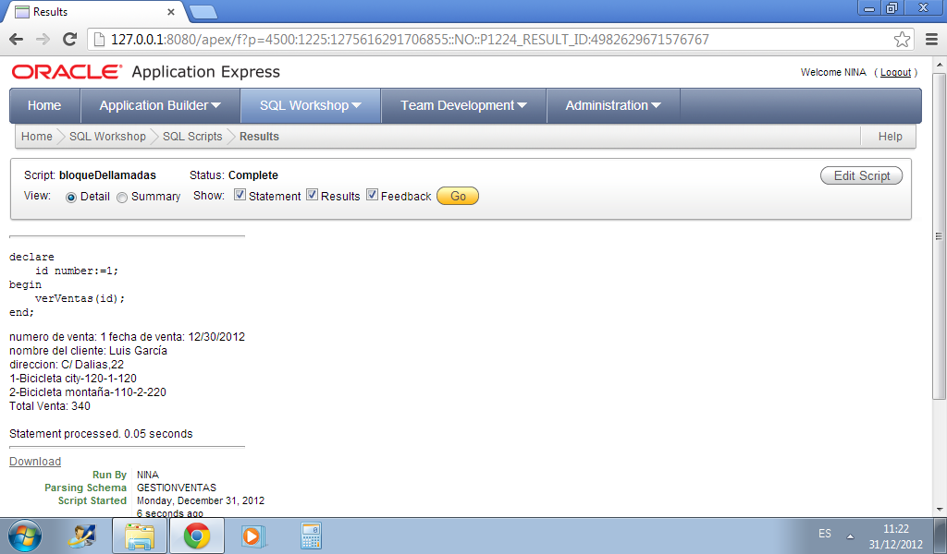

- Crea un procedimiento para dar de alta un producto en la tablaproductos.

create or replace NONEDITIONABLE PROCEDURE ALTAPRODUCTO (
DESCR TABLAPRODUCTOS.DESCRIPCION%TYPE,
PRECIO TABLAPRODUCTOS.PRECIO%TYPE,
EXISTENCIAS TABLAPRODUCTOS.EXISTENCIAS%TYPE
)
AS
IDPROD TABLAPRODUCTOS.IDPRODUCTO%TYPE;
ID TABLAPRODUCTOS.IDPRODUCTO%TYPE;
BEGIN
SELECT IDPRODUCTO INTO ID FROM TABLAPRODUCTOS WHERE DESCRIPCION = DESCR;
EXCEPTION
WHEN NO_DATA_FOUND THEN
BEGIN
SELECT MAX(IDPRODUCTO) INTO IDPROD FROM TABLAPRODUCTOS;
IDPROD := IDPROD + 1;
INSERT INTO TABLAPRODUCTOS (IDPRODUCTO, DESCRIPCION, PRECIO, EXISTENCIAS) VALUES (IDPROD, DESCR, PRECIO, EXISTENCIAS);
END;
END;

- Crea una función que reciba un identificador de venta y retorne el total de la venta. Realiza un bloque PL/SQL anónimo que haga uso de la función.

CREATE OR REPLACE FUNCTION TOTALVENTA (ID TABLAVENTAS.IDVENTA%TYPE) RETURN NUMBER
AS
TOTAL NUMBER;

BEGIN
SELECT V.CALCULATOTALVENTAS() INTO TOTAL FROM TABLAVENTAS V WHERE V.IDVENTA = ID;
DBMS_OUTPUT.PUT_LINE(TOTAL);
RETURN TOTAL;
END TOTALVENTA;
- Crea un procedimiento que visualice los datos de un cliente determinado cuyo idcliente sea un parámetro de entrada al procedimiento.

create or replace NONEDITIONABLE PROCEDURE DATOSCLIENTES (ID NUMBER)
AS
IDCLIE TABLACLIENTES.IDCLIENTE%TYPE;
NOMBRE TABLACLIENTES.NOMBRE%TYPE;
DIREC TABLACLIENTES.DIREC%TYPE;
NIF TABLACLIENTES.NIF%TYPE;
TEL TABLACLIENTES.TEL%TYPE;
BEGIN
SELECT IDCLIENTE, NOMBRE, DIREC, NIF, TEL INTO IDCLIE, NOMBRE, DIREC, NIF, TEL
FROM TABLACLIENTES WHERE IDCLIENTE = ID;
DBMS_OUTPUT.PUT_LINE('ID: ' || IDCLIE);
DBMS_OUTPUT.PUT_LINE('NOMBRE: ' || NOMBRE);
DBMS_OUTPUT.PUT_LINE('DIRECCION: ' || DIREC.CALLE);
DBMS_OUTPUT.PUT_LINE('NIF: ' || NIF);
DBMS_OUTPUT.PUT_LINE('TEL: ' || TEL(1));
EXCEPTION
WHEN NO_DATA_FOUND THEN
DBMS_OUTPUT.PUT_LINE('ESE CLIENTE NO EXISTE.');
END;
- Crea una función que devuelva el número de existencias que hay de un artículo determinado cuyo nombre sea un parámetro de entrada a la función.

- Crea una función que devuelva el total de artículos vendidos de un artículo determinado cuyo id sea un parámetro de entrada a la función.

- Crea un procedimiento que actualice el precio de un artículo determinado donde el id y el nuevo precio serán introducidos como parámetros de entrada.

